ePMP链路配置说明
先记录两点的经纬度，然后计算方位角和俯仰角，将两边设备按计算的方位角和俯仰角设定好，按照以下标注配置设备。
一 AP设备基础配置：
- 设置模块角色Access Point
- 设置模块国家代码other
- 设置模块频点xxxxx
- 设置无线链路上下行比率xxxxx
- 设置模块的管理地址xxx.xxx.xxx.xxx
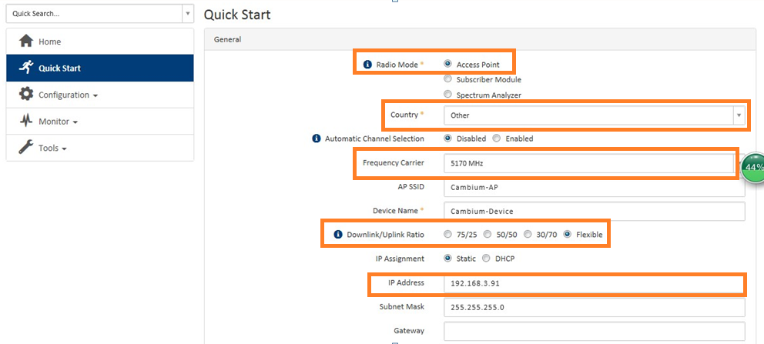
（一）
二 AP的预共享密钥的设置：
建议外场连接先将WIRELESS SECURITY 设为OPEN, 连接后将信道设为密钥认证。主从端保持一致。

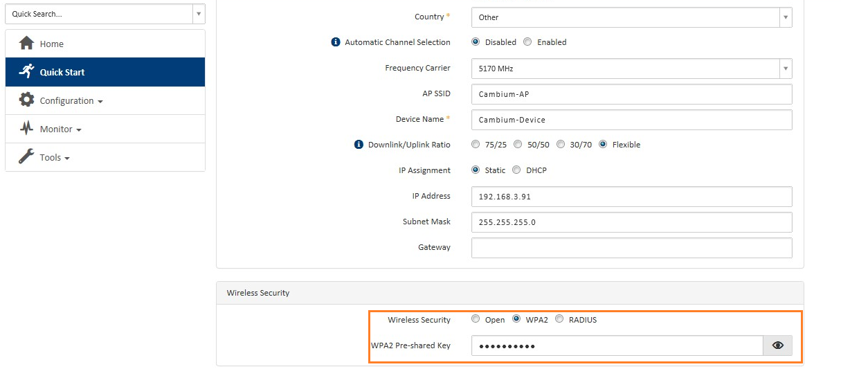
（二）
三 点对点设备配置，请选第二个选项
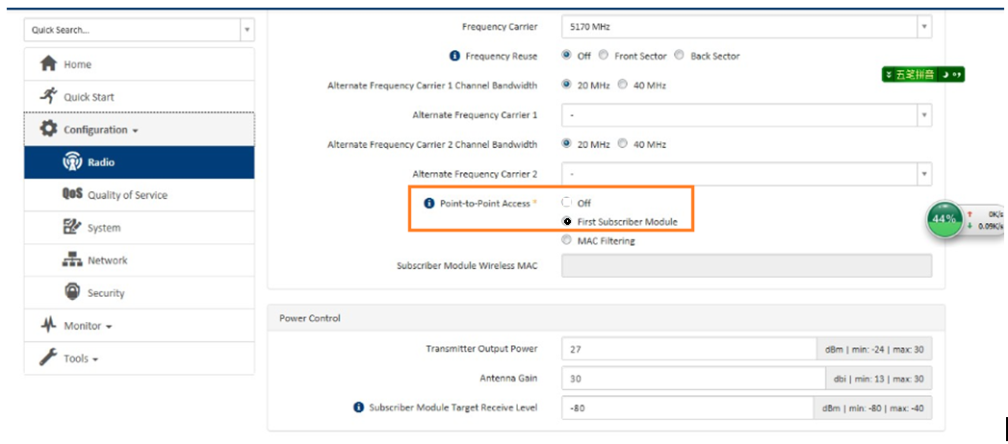
（三）
四 点对点连接距离设置，设置值必须大于实际传输距离。
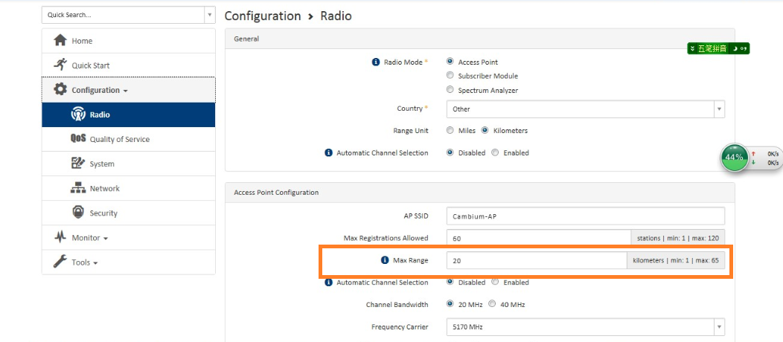
四 STA 设备的基础设置
- 设置模块角色为Subscriber Mode
- 设置国家代码为Follow AP’s Country
- 设置模块扫描信道带宽与AP的设置保持一致
- 设置模块的通信频点与AP的设定频点保持一致
- 设置模块的认证密钥和AP的设置保持一致，在configuration下的Security菜单配置，建议在室外测试时，先使用open模式（不加密模式）。首先在AP上配置认证密钥，再为每个远端站点配置此密钥来完成验证连接。这个密钥必须是8位到128位之间的符号。
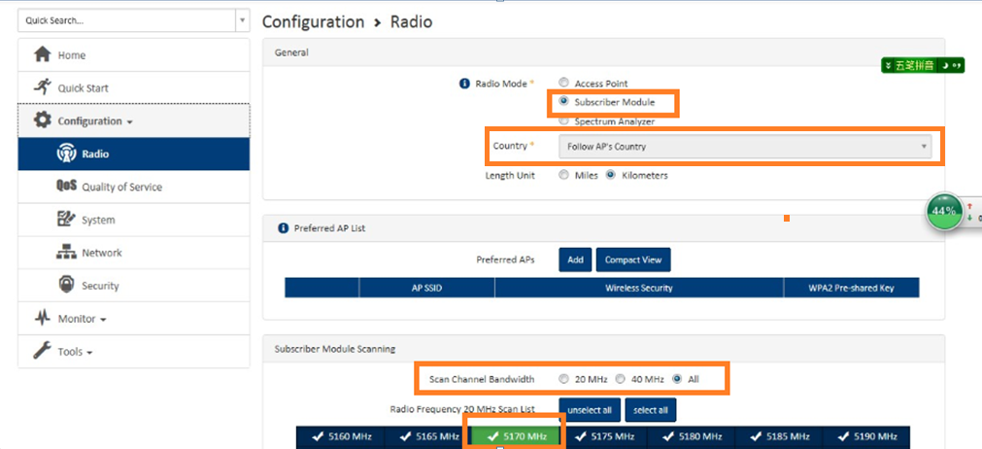
（四）

